**2020年我们的节日•七夕**

**“相约七夕、缘定一生”**

农历七月初七“七夕节”，是传说中牛郎与织女鹊桥相会的日子，也是不少婚姻当事人心目中“喜结良缘”的好日子。为弘扬与传承我国优良传统文化，将其融入婚姻文化建设中，倡导移风易俗，树立文明节俭的传统美德，促进家庭和睦和社会和谐稳定，让“重登记、强责任、崇节俭”婚俗新风意识逐渐深入人心。半月前婚姻登记处就着手做好宣传策划等筹备工作，在婚登的区域间应节布置场景，并得到行政服务中心领导顶力支持和协助，办证大厅的显示屏每天播放移风易俗，婚事简办新办的倡议书。围绕主题“树立文明节俭的婚俗新风尚”活动营造良好氛围。制作发放的倡议书图文并茂蕴含古典文化，区域环境设计古典与现代相结合，将传统文化与现代文化相融合，引领文明新风尚，陶冶情操，提升文明素养。

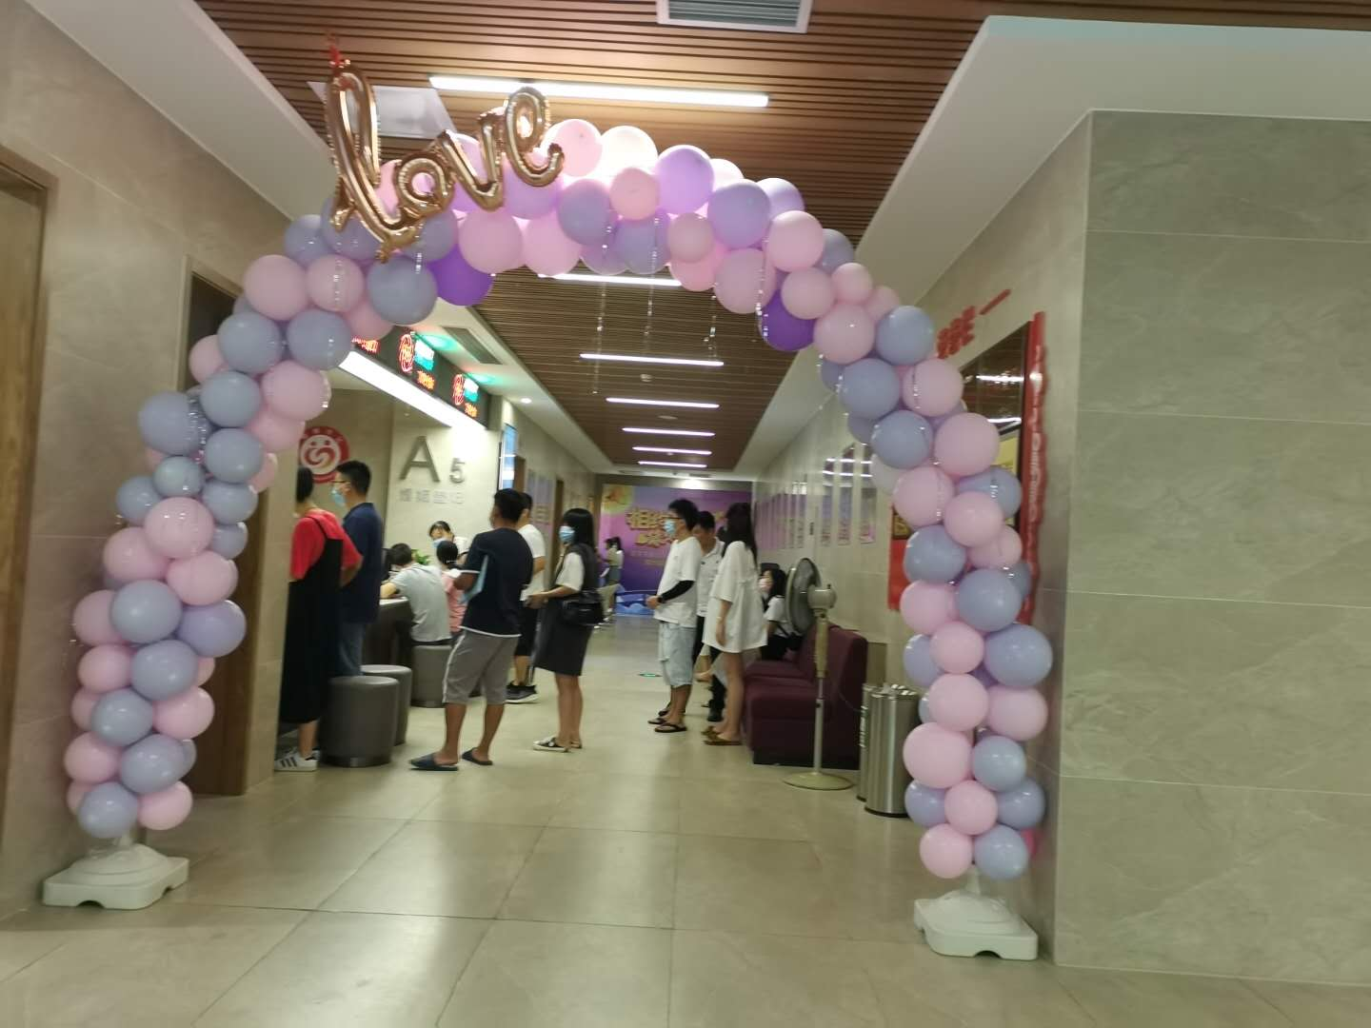

为应对“七夕节”婚姻登记小高峰，保证“七夕节”当天登记的准新人都能顺利、及时的领取结婚证书，曲江区婚姻登记处活动前制定实施方案，根据可能出现的各种情况，做好应对制定。提前三天致电给系统预约的新人，告知新人登记前所提供的材料和注意事项，当天早上登记人员提前上班，全面做好迎接新人登记的准备。为吸引广大群众积极参与其中，丰富节日活动多姿多彩，“七夕节”当天婚登处免费赠送结婚证珍藏盒，寓意“百年好合，白头偕老”，并祝福新人婚姻幸福，爱情美满。

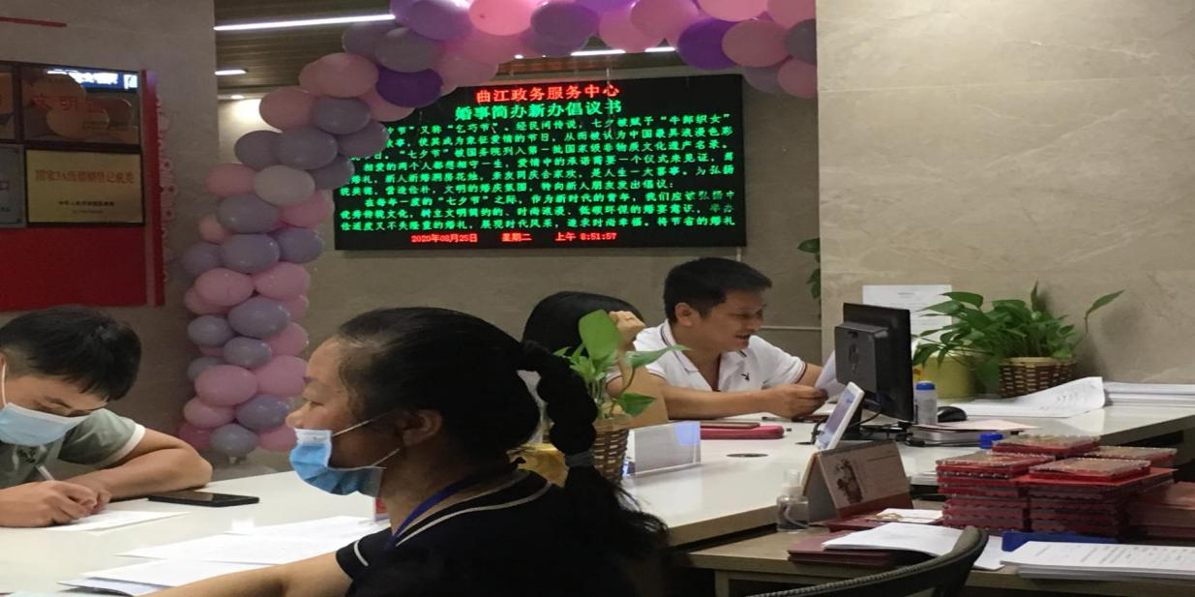

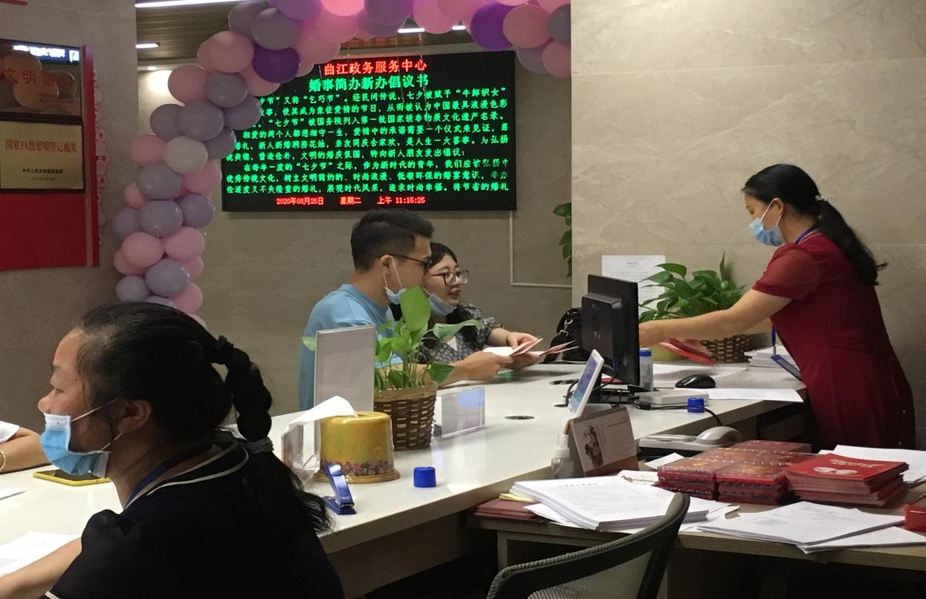

登记人员发放倡议书和赠送结婚证珍藏盒，新人们洋溢着幸福笑脸！

截至下午5点，我区办理婚姻登记的总数为49对，其中结婚登记43对；离婚登记2对；补发婚姻证4对，发放“婚事简办新办倡议书”56份，免费赠送结婚证珍藏盒43个，在婚姻登记过程中我们始终坚持依法行政，把好验证关，使出证合格率100%。“七夕节”的登记小高峰，虽然比平时的量多几倍，但经过全体工作人员的齐心合力下，婚姻登记工作平稳、有序、顺畅地开展，婚姻登记工作圆满完成，真正做到了“三满意”，“当事人满意、上级满意、自己满意”。

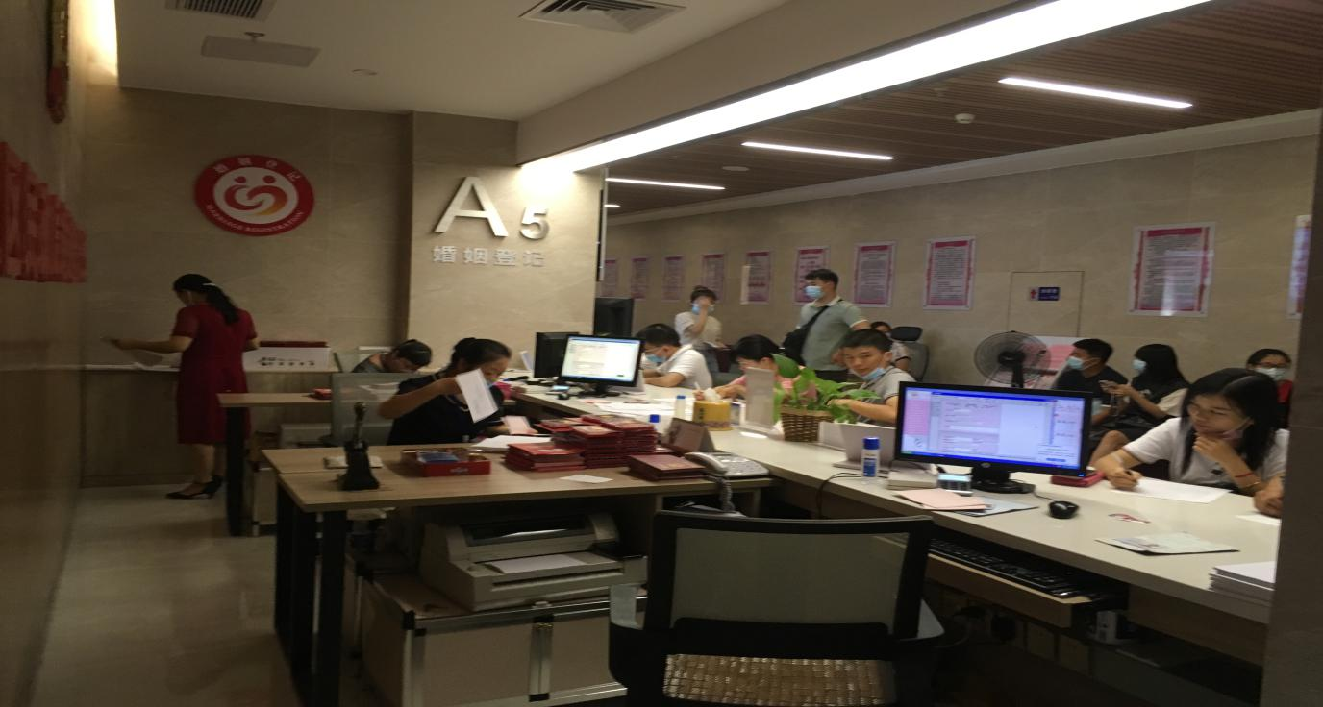

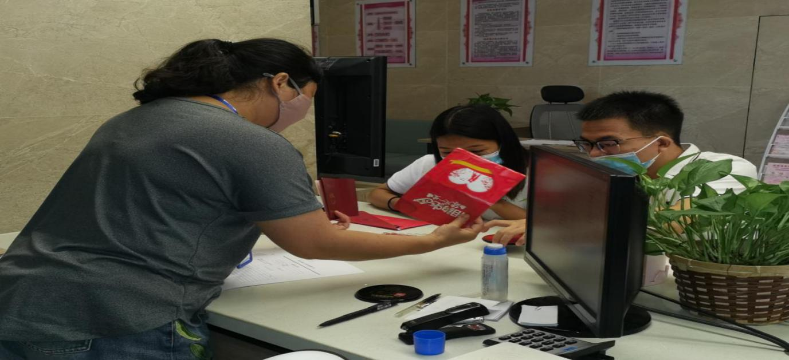

曲江区民政局婚姻登记处 马金莲